BAB IV
HASIL PENELITIAN DAN PEMBAHASAN

- Gambaran Umum Lokasi Penelitian
- SMA Negeri 7 kota Serang
- Profil SMA Negeri 7 Kota Serang
Sekolah Menengah Atas Negeri 7 kota Serang adalah salah satu sekolah yang berada di bawah naungan dinas pendidikan kota Serang-Banten. Berikut profil singkat SMA Negeri 7 kota Serang:
Tabel 4.1
Profil SMA Negeri 7 Kota Serang

A. Identitas Sekolah
Nama Sekolah | : SMAN 7 KOTA SERANG
NPSN / NSS | : 69734160 / 302286204024
B. Lokasi Sekolah
Alamat | : Kp Limpar RT 001/006
Desa/Kelurahan | : CURUG
Kode pos | : 42171
Kecamatan | : Kec. Curug
C. Data Pelengkap Sekolah
Status Kepemilikan | : Pemerintah Daerah
SK Izin Operasional | : 44/Kep.99-Huk/2014

Tgl SK Izin Operasional | : 17 April 2014
SK Akreditasi | : /BAP-S/M-SK//VII/2014
Tgl SK Akreditasi | : 05 Agustus 2014
No Rekening BOS | : BNI. Rek. 297986423
Luas Tanah Milik | : 9660 m2
D. Kontak Sekolah
Nomor Telepon | : 081389596068
Email | : sman7kotaserangvisioner@gmail.com
Website | : http://sman7kotaserang.page4.me
E. Data Periodik Sekolah
Akreditasi | : B
Waktu Penyelenggaraan | : Pagi/2200
Sumber Listrik | : PLN
Sertifikasi ISO | : Belum Bersertifikat

- Keadaan Siswa
Adapun data siswa SMA Negeri 7 kota Serang perkelas dapat dilihat dari tabel berikut;
Tabel 4.2
Rekapitulasi Siswa SMA Negeri 7 kota Serang
Laki-Laki | Perempuan | Keseluruhan
151 | 189 | 340

- Keadaan Guru dan pegawai
Adapun data guru SMA Negeri 7 kota Serang dapat dilihat dari tabel berikut;
Tabel 4.3
Keadaan Guru dan Pegawai SMA Negeri 7 Serang
NO | STATUS GURU | JUMLAH | JUMLAH KESELURUHAN | KET
1 | PNS | 15 Orang | 18 Orang
2 | NON PNS | 13 Orang
3 | SERITIFIKASI | 10 Orang | 10 Orang
4 | NON SERTIFIKASI | 3 Orang | 3 Orang

- SMA Negeri 8 Kota Serang.
Sekolah Menengah Atas Negeri 8 kota Serang juga merupakan salah satu sekolah yang berada di bawah naungan dinas pendidikan kota Serang-Banten. Berikut profil singkat SMA Negeri 8 kota Serang:
- Profil SMA Negeri 8 Kota Serang
Tabel 4.4
Profil SMA 8 Kota Serang

1 | Nama Sekolah | : | SMAN 8 KOTA SERANG
2 | NPSN | : | 69758396
3 | Alamat Sekolah | : | Jl.Kalodran-Sidapurna Kel. Teritih Kec.Walantaka-Kota Serang. Rt. 4/3
 | Kode Pos | : | 42183
4 | Posisi Geografis | : | -6.113 |  |  | Lintang
 |  |  | 106.2178 |  |  | Bujur
2) Data Pelengkap
5 | SK Pendirian | : | 26/06/2011
6 | Status Kepemilikan | : | Pemerintah Daerah
7 | Izin Operasional | : | 421/2372.DIS/2011. 22 juni 2016
8 | Nomor Rekening (Bank) | : | SMAN 8 KOTA SERANG (BNI Cabang Serang 0338657600)
9 | Luas Tanah Milik (m2) | : | 20632
10 | Luas Tanah Bukan Milik (m2) | : | 0
11 | Nama Wajib Pajak | : | SMAN 8 KOTA SERANG
12 | NPWP | : | 301582888401000
3) Kontak Sekolah
13 | Nomor Telepon | : | 085921574727
14 | Email | : | sman8serang@yahoo.co.id
15 | Website | : | http://sman8kotaserang.sch.id

- Visi, Misi dan Tujuan SMA Negeri 8 Kota Serang

VISI
Terwujudnya Prestasi Yang Berlandaskan IMTAK dan IPTEKS Dengan Berwawasan Lingkungan

MISI
- Meningkatkan Perilaku Akhlak Mulia Semua Warga Sekolah Dalam Kehidupan Sehari-hari.
- Meningkatkan Kualitas Proses Pembelajaran Yang Berdasarkan Iman, Takwa, Ilmu Pengetahuan, Teknologi, dan Seni.
- Menumbuhkembangkan Minat, Bakat, dan Potensi Peserta Didik Untuk Meraih Prestasi
- Meningkatkan Prestasi Kerja Personil Sekolah.
- Terciptanya Sekolah Bersih dan Sehat.
- Terciptanya Lingkungan Sekolah Hijau, Indah, dan Asri.
Tujuan
- Meningkatkan kemampuan pengembangan potensi diri peserta didik secara optimal sehingga tidak bergantung pada orang lain.
- Mempersiapkan peserta didik agar menjadi pribadi yang mempunyai semangat yang tinggi untuk belajar secara mandiri.
- Mempersiapkan peserta didik yang beriman dan bertakwa kepada Tuhan Yang Maha Esa serta berakhlak mulia.
- Membekali peserta didik agar mempunyai kemampuan berpikir logis, kritis, kreatif, dan inovatif dalam pengambilan keputusan
- Membekali peserta didik agar menjadi pribadi yang menjaga kesehatan diri, kenyamanan lingkungan dan beradaptasi dengan budaya sekitar.
- Mempersiapkan peserta didik yang memahami budaya bangsa dan mengikuti keteladanan para pendiri bangsa dan tokoh bangsa sehingga tumbuh sifat nasionalisme.
- Membekali peserta didik pengetahuan dan keterampilan yang diperlukan dan sesuai dengan potensinya untuk melanjutkan ke jenjang yang lebih tinggi.
- Membekali peserta didik pengetahuan dan keterampilan serta teknologi yang diperlukan oleh masyarakat sekitar.
- Mempersiapkan peserta didik dalam mewujudkan peningkatan kreatifitas siswa baik secara akademik maupun non akademik
- Data Guru dan Pegawai
Tabel 4.5
Data PTK Berdasarkan Status Kepegawaian
Status Kepegawaian | L | P | Total
PNS | 12 | 11 | 23
Non PNS | 21 | 19 | 40
Total |  |  | 63

- Data Siswa
Tabel 4.7
keadaan Siswa SMA Negeri 8 kota Serang

Tingkat Pendidikan | L | P | Total
Kelas X | 82 | 156 | 238
Kelas XI | 123 | 169 | 292
Kelas XII | 125 | 198 | 323
Total | 330 | 523 | 853

- Deskripsi Hasil Penelitian
- Motivasi Belajar Siswa
- Nilai hasil sebaran angket variabel Y
Setelah melakukan sebaran angket tentang Motivasi belajar siswa di SMA Negeri 7 dan di SMA Negeri 8 kota Serang, maka didapat nilai sebaran angket yang setelah diurutkan dari nilai terendah ke niai tertinggi adalah sebagai berikut;
74 75 76 77 78 78 78 78 78 79
79 80 80 81 82 82 83 83 83 83
84 84 84 85 85 85 85 85 86 86
86 86 86 86 86 86 86 86 86 87
87 87 87 87 88 89 89 89 89 89
89 89 90 91 92 93 94 94 94 94
Data lengkap lihat halama lampiran
- Mengolah data statistik.
Adapun hasil perhitungan data statistik deskriptif dengan bantuan program aplikasi computer SPSS 16.00 diperoleh data sebagai berikut; Skor rata-rata (M) = 84.88, standar deviasi (SD) = 5.03, Median (ME) = 86 dan Modos (Mo) = 86, Range = 20 ,nilai tertinggi 94, nilai terendah 74.
- Rentang (R) = Nilai tertinggi – Nilai terendah
= 94 - 74
= 20
- Menentukan banyaknya kelas (K)
Menentukan jumlah kelas dengan menggunakan rumus sturges
k = 1 + 3,3 log n
K= Jumlah Kelas
N= Jumlah responden
K= 1 + 3,3 log 60 = 1 + 3,3 * 1,7
= 6,61 = 7 (dibulatkan)
- Menentukan panjang nya kelas
Panjang Kelas = Range : Jumlah Kelas
20 : 7 = 2,85 (3 dibulatkan)
- Membuat tabel distribusi frekuensi berikut
Tabel 4.8
Distribusi frekuensi variabel Y
INTERVAL | FREKUENSI  ABSOLUT | F KUMULATIF KURANG DARI (fkk) | FREKUENSI KUMULATIF RELATIF (%)
74 - 76 | 3 | 3 | 5
77 - 79 | 8 | 11 | 13.33
80 - 82 | 5 | 16 | 8.34
83 - 85 | 12 | 28 | 20
86 - 88 | 17 | 45 | 28.33
89 - 91 | 9 | 54 | 15
92 - 94 | 6 | 60 | 10
TOTAL | 60 |  | 100%

Berdasarkan tabel distribusi frekuensi skor motivasi belajar siswa SMA Negeri 7 dan SMA Negeri 8 di atas, sebanyak 16 responden (26,67 %) berada pada kelompok di bawah rata-rata. Sebanayak 12 responden (20 %) berada pada kelompok rata-rata, dan sebanyak 32 responden (53,33 %) berada di atas rata-rata.
- Membuat grafik histogram
Penyebaran (distribusi) skor Motivasi belajar siswa SMA Negeri 7 dan SMA Negeri 8 kota Serang secara visual disajikan dalam bentuk histogram grafik di bawah ini:
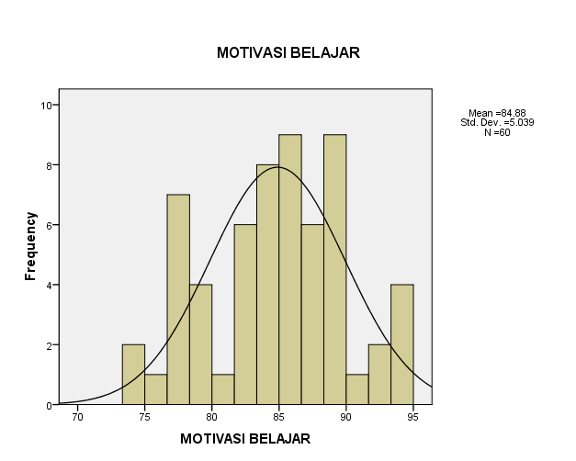

Gambar 4.1
Output Histogram Nilai Motivasi Belajar Siswa
- Hasil Angket Tentang Shalat Dhuha Siswa SMA 7 dan SMA 8 Kota Serang.
- Nilai hasil sebaran angket variabel X₁
Setelah melakukan sebaran angket tentang aktivitas shalat dhuha siswa di SMA Negeri 7 dan di SMA Negeri 8 kota Serang, maka didapat nilai sebaran angket yang setelah diurutkan adalah sebagai berikut;
72 72 72 72 73 74 75 76 77 78
78 80 81 82 82 82 82 82 82 82
83 83 83 83 84 84 84 84 84 84
84 84 84 84 85 85 85 85 85 85
86 86 86 86 87 87 87 87 87 88
88 88 89 89 90 91 91 92 92 92
Data lengkap lihat halama lampiran
- Mengolah data statistik.
Adapun hasil perhitungan data statistik deskriptif dengan bantuan program aplikasi computer SPSS 16.00 diperoleh data sebagai berikut; Skor rata-rata (M) = 83.38, standar deviasi (SD) = 5.49, Median (ME) = 84 dan Modos (Mo) = 82, Range = 20 ,nilai tertinggi 92, nilai terendah 72.
- Rentang (R) = Nilai tertinggi – Nilai terendah
= 92 - 72
= 20
- Menentukan banyaknya kelas (K). Menentukan jumlah kelas dengan menggunakan rumus sturges
k = 1 + 3,3 log n
K= Jumlah Kelas
N= Jumlah responden
K= 1 + 3,3 log 60 = 1 + 3,3 * 1,7
= 6,61 = 7 (dibulatkan)
- Menentukan panjang nya kelas
Panjang Kelas = Range : Jumlah Kelas
20 : 7= 2,85 (3 dibulatkan)
- Membuat tabel distribusi frekuensi berikut
Tabel 4.9
Distribusi frekuensi variabel X₁
INTERVAL | FREKUENSI  ABSOLUT | F KUMULATIF KURANG DARI (fkk) | FREKUENSI KUMULATIF RELATIF (%)
72 - 74 | 6 | 6 | 10
75 - 77 | 3 | 9 | 5
78 - 80 | 3 | 12 | 5
81 - 83 | 12 | 24 | 20
84 - 86 | 20 | 44 | 33,33
87 - 89 | 10 | 54 | 16,67
90 - 92 | 6 | 60 | 10
TOTAL | 60 |  | 100%

Berdasarkan tabel distribusi frekuensi skor shalat dhuha siswa SMA Negeri 7 dan SMA Negeri 8 di atas, sebanyak 12 responden (20 %) berada pada kelompok di bawah rata-rata. Sebanayak 12 responden (20 %) berada pada kelompok rata-rata, dan sebanyak 36 responden (60 %) berada di atas rata-rata.
- Membuat grafik histogram
Penyebaran (distribusi) skor shalat dhuha siswa SMA Negeri 7 dan SMA Negeri 8 kota Serang secara visual disajikan dalam bentuk histogram grafik;

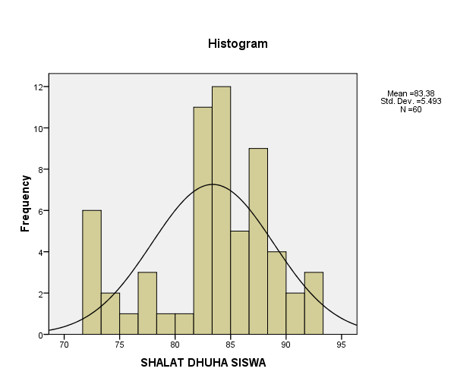
Gambar 4.2
Output Histogram Nilai Angket Shalat Dhuha Siswa

- Hasil Angket Tilawah Juz 'Amma di SMA 7 dan SMA 8 Kota Serang.
- Nilai hasil sebaran angket variabel X₂
Nilai masing-masing responden setelah diurutkan adalah sebagai berikut:
76 77 78 78 78 78 78 79 79 79
79 80 80 80 81 82 82 82 83 83
84 84 84 84 84 84 84 84 84 85
85 85 85 85 86 86 86 86 86 86
86 87 87 87 87 88 88 89 89 89
89 90 91 91 92 94 94 95 96 96
Data lengkap lihat halama lampiran
- Mengolah data statistik
Adapun hasil perhitungan data statistic deskriptif dengan bantuan program aplikasi computer SPSS 16.00 diperoleh data sebagai berikut; Skor rata-rata (M) = 84.78, standar deviasi (SD) = 4,83, varians = 23.29, Median (ME) = 84.50 dan Modos (Mo) = 84, Range = 20 ,nilai tertinggi 96, nilai terendah 76.
- Rentang (R) = Nilai tertinggi – Nilai terendah
= 96 - 76
= 20
- Menentukan banyaknya kelas (K). Menentukan jumlah kelas dengan menggunakan rumus sturges
k = 1 + 3,3 log n
K= Jumlah Kelas
N= Jumlah responden
K= 1 + 3,3 log 60
= 1 + 3,3 * 1,7 = 6,61 = 7 (dibulatkan)
- Menentukan panjang nya kelas
Panjang Kelas = Range : Jumlah Kelas
20 : 7 = 2,85 (3 dibulatkan)
- Membuat tabel distribusi frekuensi berikut
Tabel 4.11
Distribusi frekuensi variabel X₂
INTERVAL | FREKUENSI  ABSOLUT | F KUMULATIF KURANG DARI (fkk) | FREKUENSI KUMULATIF RELATIF (%)
76 - 78 | 7 | 7 | 11,67
79 - 81 | 8 | 15 | 13,33
82 - 84 | 14 | 29 | 23,33
85 - 87 | 16 | 45 | 26.67
88 - 90 | 7 | 52 | 11,67
91 - 93 | 3 | 55 | 5
94 - 96 | 5 | 60 | 8,33
TOTAL | 60 |  | 100%
Berdasarkan tabel distribusi frekuensi skor tilawah juz 'amma sebanyak 29 responden (48.33 %) berada pada kelompok di bawah rata-rata. Sebanayak 16 responden (26,67 %) berada pada kelompok rata-rata, dan sebanyak 15 responden (25 %) berada di atas rata-rata.
- Membuat grafik histogram
Penyebaran (distribusi) skor tilawah juz 'amma siswa SMA Negeri 7 dan SMA Negeri 8 kota Serang secara visual disajikan dalam histogram grafik di bawah ini:
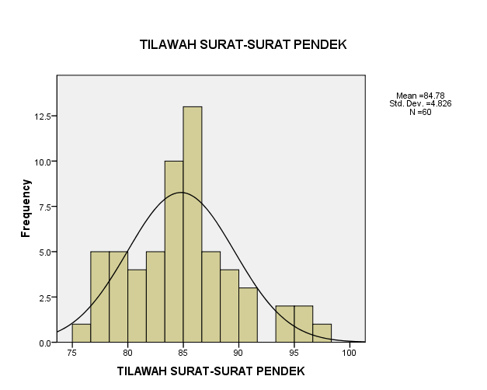
Gambar 4.3
Output Histogram Nilai Angket Tilawah

Setelah mengetahui data distribusi frekuensi dari variabel Y, variabel X₁ dan variabel X₂ penulis membuat rekapitulasi angka statistik variabel bebas dan variabel terikat sebagaimana tabel di bawah ini:
Tabel 4.12
Ringkasan Tabel Statistik Variabel Y, X₁ dan X₂

Statistics
 |  | MOTIVASI BELAJAR | SHALAT DHUHA | TILAWAH JUZ 'AMMA
N | Valid | 60 | 60 | 60
 | Missing | 0 | 0 | 0
Mean |  | 84.88 | 83.38 | 84.78
Median |  | 86.00 | 84.00 | 84.50
Mode |  | 86 | 82ª | 84
Std. Deviation |  | 5.039 | 5.493 | 4.826
Variance |  | 25.393 | 30.173 | 23.291
Range |  | 20 | 20 | 21
Minimum |  | 74 | 72 | 76
Maximum |  | 94 | 92 | 97
a. Multiple modes exist. The smallest value is shown

- Pengujian Prasyarat Analisis
- Uji Normalitas Variabel X₁, X₂ dan Y
Uji normalitas merupakan salah satu uji prasyarat analisis data atau bagian dari asumsi klasik , artinya sebelum melakukan analisis sesungguhnya, data penelitian tersebut harus diuji kenormalan distribusinya. Adapun dasar pengambilan uji normalitas adalah jika nilai uji signifikansi lebih besar dari 0,5 maka data tersebut berdistribusi normal, dan jika nilai uji sigfikansi lebih kecil dari 0,5 maka data tersebut tidak berdistribusi normal. Adapun dalam penelitian ini jenis uji normalitas adalah uji normalitas Kolmogorov-smirnov dengan bantuan program computer SPSS.16.00 sebagai berikut:
Tabel. 4.13
Uji Kolmogorov-Smirnov

 |  | SHALAT DHUHA | TILAWAH JUZ 'AMMA | MOTIVASI BELAJAR
N |  | 60 | 60 | 60
Normal Parametersª | Mean | 83.38 | 84.78 | 84.88
 | Std. Deviation | 5.493 | 4.826 | 5.039
Most Extreme Differences | Absolute | .167 | .117 | .109
 | Positive | .073 | .117 | .081
 | Negative | -.167 | -.102 | -.109
Kolmogorov-Smirnov Z |  | 1.296 | .907 | .846
Asymp. Sig. (2-tailed) |  | .070 | .383 | .471
a. Test distribution is Normal.

Adapun dasar pengambilan keputusan adalah berdasarkan probabilitas Jika nilai probabilitas > 0,05 maka Ho diterima. Jikan nilai probabilitas <= 0,05 maka Ho ditolak. Dengan demikian hasil Kolmogorov-Smirnov diatas maka disimpulkan;
X₁ = 1,296 yang artinya > 0,05 maka populasi berdistribusi normal
X₂ = 0,907 yang artinya > 0,05 maka populasi berdistribusi normal
Y = 0,0,846 yang artinya > 0,05 maka populasi berdistribusi normal.
- Uji Linearitas
- Uji Linearitas variabel X₁ dengan variabel Y
Tabel 4.14
Linearitas X₁ dengan Y
ANOVA Table
 |  |  | Sum of Squares | df | Mean Square | F | Sig.
MOTIVASI BELAJAR * SHALAT DHUHA SISWA | Between Groups | (Combined) | 501.671 | 19 | 26.404 | 1.060 | .423
 |  | Linearity | 5.881 | 1 | 5.881 | .236 | .630
 |  | Deviation from Linearity | 495.791 | 18 | 27.544 | 1.106 | .382
 | Within Groups |  | 996.512 | 40 | 24.913
 | Total |  | 1498.183 | 59

Berdasarkan hasil output analisis, pada bagian ANOVA Table menunjukkan bahwa signifikansi (Sig) pada baris Deviasi Linearitas (Deviation from Linearity) sebesar Sig. = 0,382. Kemudian dengan merujuk pada kriteria keputusan bahwa Jika Sig. (Signifikansi) > 0,05 maka berhubungan secara linear, namun Jika Sig. (Signifikansi) < 0,05 maka berhubungan secara tidak linear. Dengan demikian nilai sinifikansi di atas adalah = 0,382 lebih besar dari 0,05 (0,382 > 0,05). Dengan demikian disimpulkan bahwa model rancanan korelasi memenuhi asumsi linear. Uji linearitas di gambarkan dengan bentuk diagram P- plot akan nampak sebagai berikut:
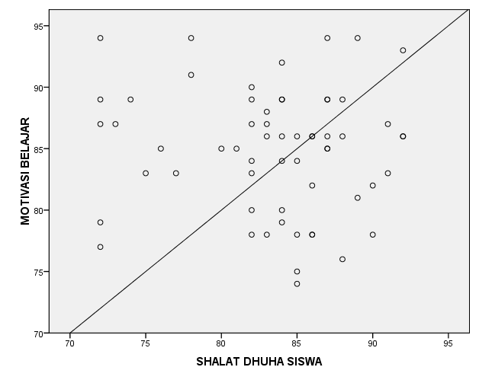
Gambar 4.4
Diagram Scatter Plot Linearitas X₁ dengan Y
Penghitungan Linearitas juga dapat dilakukan dengan penghitungan f _{tabel} adalah menggunakan rumus berikut; df₁ (N1) = k -1 dan df₂ (N2) = n – k. dimana df 1 adalah sebagai pembilang (N 1), sementara df 2 adalah sebagai penyebut (N 2). Dimana dalam df 1 k adalah jumlah variabel (bebas + terikat) yang dalam penelitian ini ada 3 variabel, dan n adalah jumlah sampel pembentuk regresi yaitu sebanyak 60, maka df 1= 3-1 = 2. Sementara df 2 adalah 60-3= 57. Jika pengujian dilakukan pada α = 5%, maka nilai F _{tabel} 3.16 dan nilai F_{hitung} 1,106 sebagaimana tertera dalam tabel anova di atas. Dengan dasar bahwa nilai F_{hitung} $≤F$_{tabel} $(1.106≤3.16)$. Maka demikian antara variabel X₁ dengan variabel Y adalah linear sehingga memungkinkan pengolahan data dilanjutkan dengan regresi.
- Uji Linearitas variabel X₂ dengan variabel Y
Tabel 4.15
Linearitas X₂ dengan Y
ANOVA Table
 |  |  | Sum of Squares | df | Mean Square | F | Sig.
MOTIVASI BELAJAR * TILAWAH JUZ 'AMMA | Between Groups | (Combined) | 319.421 | 17 | 18.789 | .669 | .814
 |  | Linearity | 14.989 | 1 | 14.989 | .534 | .469
 |  | Deviation from Linearity | 304.433 | 16 | 19.027 | .678 | .798
 | Within Groups |  | 1178.762 | 42 | 28.066
 | Total |  | 1498.183 | 59

Berdasarkan hasil output analisis, pada bagian ANOVA Table menunjukkan bahwa signifikansi (Sig) pada baris Deviasi Linearitas (Deviation from Linearity) sebesar Sig. = 0,798. Kemudian dengan merujuk pada kriteria keputusan bahwa Jika Sig. (Signifikansi) > 0,05 maka berhubungan secara linear, namun Jika Sig. (Signifikansi) < 0,05 maka berhubungan secara tidak linear. Dengan demikian nilai sinifikansi di atas adalah = 0,798 lebih besar dari 0,05 (0,798 > 0,05). Dengan demikian disimpulkan bahwa model rancangan korelasi memenuhi asumsi linear. Sementara bila linearitas di gambarkan dengan bentuk diagram P- plot akan nampak sebagai berikut:
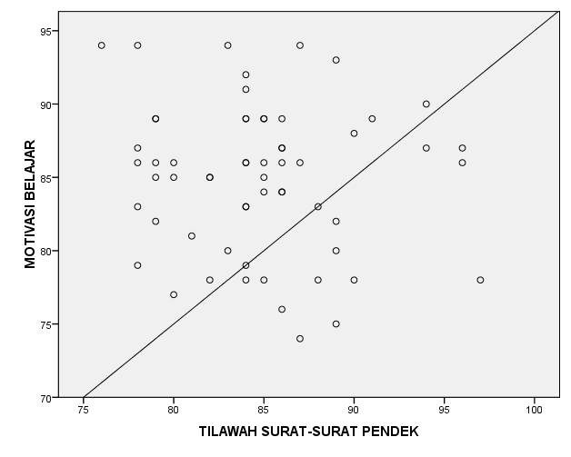
Gambar 4.5
Diagram Scatter Plot Linearitas X₂ dengan Y

Sementara penghitungan f _{tabel} adalah menggunakan rumus berikut; df₁ (N1) = k -1 dan df₂ (N2) = n – k. dimana df 1 adalah sebagai pembilang (N 1), sementara df 2 adalah sebagai penyebut (N 2). Dimana dalam df 1 k adalah jumlah variabel (bebas + terikat) yang dalam penelitian ini ada 3 variabel, dan n adalah jumlah sampel pembentuk regresi yaitu sebanyak 60, maka df 1= 3-1 = 2. Sementara df 2 adalah 60-3= 57. Jika pengujian dilakukan pada α = 5%, maka nilai F _{tabel} 3.16 dan nilai F_{hitung} 0,678 sebagaimana tertera dalam tabel anova di atas. Dengan dasar bahwa nilai F_{hitung} $≤F$_{tabel} $(0.678≤3.16)$ maka demikian antara variabel X₂ dengan variabel Y adalah linear sehingga memungkinkan pengolahan data dilanjutkan dengan regresi.

- Pengujian Hipotesis Penelitian
Pengujian hipotesis bahwa terdapat pengaruh antara Shalat Dhuha (variabel X₁) dengan Motivasi Belajar PAI (variabel Y), tilawah juz 'amma (variabel X₂) dengan motivasi belajar PAI (variabel Y) dan pengaruh antara Shalat Dhuha (variabel X₁) dan tilawah juz 'amma (variabel X₂) dengan motivasi belajar PAI (variabel Y) dilakukan cara analisis korelasi parsial.
- Analisis Korelasi Parsial
Tabel 4.16
Koefisiensi Korelasi Parsial
Correlations
 |  | MOTIVASI BELAJAR PAI | SHALAT DHUHA | TILAWAH JUZ 'AMMA
MOTIVASI BELAJAR PAI | Pearson Correlation | 1 | -.063 | -.100
 | Sig. (2-tailed) |  | .634 | .447
 | N | 60 | 60 | 60
SHALAT DHUHA | Pearson Correlation | -.063 | 1 | .313*
 | Sig. (2-tailed) | .634 |  | .015
 | N | 60 | 60 | 60
TILAWAH JUZ 'AMMA | Pearson Correlation | -.100 | .313* | 1
 | Sig. (2-tailed) | .447 | .015
 | N | 60 | 60 | 60
*. Correlation is significant at the 0.05 level (2-tailed).

Dari tabel di atas dapat diperoleh informasi bahwa Koefisien korelasi parsial antara X₁ dengan Y adalah 0,634 kemudian X₂ dengan Y adalah 0,447. Dengan demikian setelah dilakukan interpretasi koefisien korelasi maka pengaruh variabel X₁ dengan Y ketika variabel bebas lainnya konstan adalah kuat. Dan pengaruh variabel X₂ dengan Y ketika variabel bebas lainnya konstan setelah dilakukan interpretasi koefisien korelasi adalah sedang.
Berdasarkan perhitungan koefisiensi korelasi parsial, maka ditemukan kekuatan pengaruh variabel bebas terhadap variabel terikat, berdasarkan pringkat besarannya nilai koefisiensi korelasi parsial adalah sebagai berikut;
Tabel 4.17
Uji Korelasi Parsial X dan Y

NO | Variabel Bebas | Koefisiensi korelasi parsial | peringkat
1 | Shalat Dhuha | r_{y1.2} 0.634 | pertama
2 | Tilawah Juz 'Amma | r_{y2.1} 0.447 | kedua

- Uji Signifikansi Korelasi Simultan
Berdasarkan nilai koefisiensi parsial dalam tabel di atas, maka peringkat kekuatan pengaruh antara variabel bebas terhadap variabel terikat adalah; peringkat pertama variabel shalat dhuha (r_{y1.2} = 0,634). Dan peringkat kedua variabel tilawah surat-surat pendek (r_{y2.1} = 0,447). Sehingga jika dikonversikan dengan tabel koefisien korelasi maka dapat di interpretasikan bahwa pengaruh variabel shalat dhuha dengan motivasi belajar siswa berada dalam rentang 0,60 - 0,799 ini berarti pengaruh keduanya dalam kategori "kuat". Kemudian pengaruh variabel tilawah juz 'amma dengan motivasi belajar siswa berada dalam rentang 0,40 - 0,599 ini berarti pengaruh keduanya dalam kategori "sedang". Sementara itu pengaruh antara variabel bebas terhadap variabel terikat dengan koefisien korelasi simultan dapat dilihat dari tabel summary berikut ini:
Tabel 4.17
Koefisiensi Korelasi simultan
Model | R | R Square | Std. Error of the Estimate
1 | .605ª | .366 | 5.098

Koefisiensi determinasi antara variabel X₁, X₂ dengan variabel Y adalah sebesar R² = (0,605)² = 0,366 ini menunjukkan bahwa 36,6 % yang setelah dilakukan interpretasi koefisien korelasi pengaruh variabel X₁, dan X₂ terhadap Y ketika variabel bebas lainnya konstan maka dalam kategori adalah rendah. Karena hanya 36,6 % nilai yang terjadi pada variabel motivasi belajar pendidikan agama Islam dapat dijelaskan secara bersama-sama oleh variabel shalat dhuha dan tilawah juz 'amma. Sementara itu sisanya 63.4 % merupakan kontribusi dari faktor-faktor lain.. Walau terjadi perbedaan antara pengujian korelasi parsial dan korelasi simultan, menurut Prihadi Utomo bahwa SPSS dan analisis korelasi hanyalah merupakan alat bantu dalam menemukan sebab akibat. Nilai-nilai yang terdapat dapat kolom keluaran SPSS perlu dianalisa lebih lanjut sesuai teori dan logika yang melatar belakanginya dilakukan analisis korelasi.
- Uji Regresi Linear Berganda
- Uji Multikolinieritas
Multikolinieritas berarti adanya hubungan yang kuat di antara beberapa atau semua variabel bebas pada model regresi. Jika terdapat Multikolinieritas maka koefisien regresi menjadi tidak tentu, tingkat kesalahannya menjadi sangat besar dan biasanya ditandai dengan nilai koefisien determinasi yang sangat besar tetapi pada pengujian parsial koefisien regresi, tidak ada ataupun kalau ada sangat sedikit sekali koefisien regresi yang signifikan. Pada penelitian ini digunakan nilai variance inflation factors (VIF) sebagai indikator ada tidaknya multikolinieritas diantara variabel bebas nilai VIF harus lebih besar dari 10.
Model Summary
Model | R | R Square | Adjusted R Square | Std. Error of the Estimate
1 | .905ª | .911 | .824 | 15.098
a. Predictors: (Constant), X2, X1

- Output SPSS menunjukan :
Terlihat bahwa nilai R Squre cukup tinggi sebesar 91 % menunjukan nilai yang lebih besar dari α= ‎‎5% dan Nilai VIF keseluruhan yang diatas 10% menunjukan tidak adanya gejalah ‎Multikolinearitas.‎

- Uji heteroskedastisitas
Uji heteroskedastisitas bertujuan untuk menguji apakah dalam model regresi terjadi ketidaksamaan varian dari residual satu pengamatan ke pengamatan yang lain. Apabila koefisien korelasi dari masing-masing variabel independen ada yang signifikan pada tingkat kekeliruan 5% (0,05), mengindikasikan adanya heteroskedastisitas.
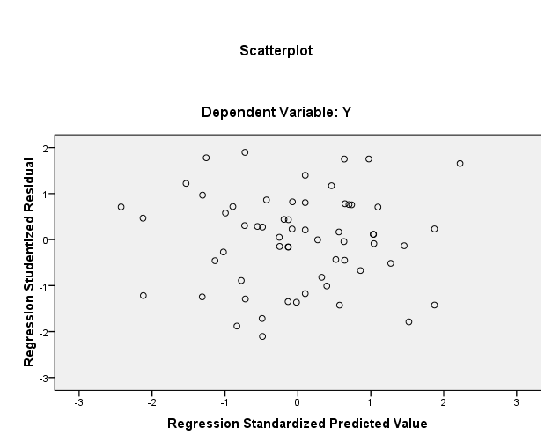

Terlihat grafik scalerplot di atas bahwa titik tidak menyebar secara acak baik di bawah angka 0 pada sumbuh Y. Hal ini menyimpulkan bahwa terjadi Heterokedastisidas model Regresi. Maka data yang kita gunakan memenuhi syarat untuk dilakukan Regresi Berganda.

- Regresi Linear Berganda
Analisis regresi berganda digunakan untuk menguji pengaruh variabel independen yaitu shalat dhuha dan tilawah juz 'amma terhadap motivasi belajar Pendidikan Agama Islam Siswa. Estimasi model regresi linier berganda ini menggunakan software SPSS. 16.00 for window dan diperoleh hasil output sebagai berikut :

Variables Entered/Removed^{b}
Model | Variables Entered | Variables Removed | Method
1 | X2, X1ª | . | Enter
a. All requested variables entered.
b. Dependent Variable: Y

Coefficientsª
Model |  | Unstandardized Coefficients |  | Standardized Coefficients | t | Sig.
 |  | B | Std. Error | Beta
1 | (Constant) | 9.431 | 13.496 |  | 7.071 | .000
 | X1 | -.032 | .127 | -.035 | -.250 | .803
 | X2 | -.093 | .145 | -.089 | -.643 | .523
a. Dependent Variable: Y

Hasil uji Regresi Linear berganda menunjukan bahwa
- ‎Nilai (constant) menunjukan nilai sebesar 9.431 artinya jika nilai variabel independent (bebas) ‎nol maka nilai varibel dependen (terikat) sebesar 9.431 dalam hal ini jika Rasio shalat dhuha dan tilawah juz 'amma bernilai 0,00 (nol) maka rasio motivasi belajar akan meningkat sebesar 9 % (pembulatan)‎.
- Nilai variabel tilawah juz 'amma menunjukan tanda negative dinilai (-0.032) ‎artinya setiap kenaikan 1(satu) nilai pada variabel motivasi belajar dalam hal ini meningkatkan 1 % shalat dhuha akan menurukan nilai variabel Y (motivasi belajar) sebesar 0,32 %‎.
- Nilai varibel tilawah juz 'amma juga menunjukan tanda negative yang berarti setiap kenaikan 1(satu) nilai ‎pada variabel motivasi belajar PAI akan menurunkan nilai variabel Y, dalam hal ini setiap meningkatnya 1 % ‎Rasio tilawah juz 'amma akan menurunkan profitabilitas motivasi belajar sebesar 0.093 %‎.

Adapun hasil pengujian seluruh hipotesis dengan teknik korelasi parsial, korelasi simultan dan uji regresi linear berganda dapat digambarkan sebagai berikut:

Koefisiensi Korelasi Parsial
X₁ dengan Y=0,634

Shalat Dhuha

koefisien korelasi simultan (X dengan Y) adalah 0,605.
Motivasi Belajar PAI

Tilawah Surat-Surat Pendek
Koefisiensi Korelasi Parsial
X₂ dengan Y=0,447

Gambar 4.6
Hasil Pengujian Keseluruhan Hipotesis

- Pembahasan Hasil Temuan
Hasil dari pengujian hipotesis, ternya ketiga alternatif yang diajukan secara signifikan dapat diterima, baik secara sendiri-sendiri maupun secara bersama-sama terhadap disiplin belajar siswa memiliki pengaruh yang positif. Penerimaan dari masing-masing hipotesis tersebut dapat dibahas sebagai berikut;
Dengan diterimanya hipotesis yang menyatakan terdapat pengaruh positif antara dua variabel bebas yaitu shalat dhuha dan tilawah juz 'amma secara sendiri-sendiri maupun secara bersama-sama terhadap motivasi belajar Pendidikan agama Islam mengandung arti bahwa kedudukan kedua variabel bebas terhadap motivasi belajar PAI dapat dipercaya, atau dengan kata lain peningkatan motivasi belajar PAI siswa pengaruhi oleh shalat dhuha dan tilawah juz 'amma.
Dari data yang berhasil dihimpun menunjukkan bahwa pengaruh antara kedua variabel bebas baik secara parsial maupun secara simultan turut memberikan kontribusi terbentuknya motivasi belajar PAI siswa. Makin tinggi motivasi belajar PAI siswa maka makin taat shalat dhuha dan tilawah juz 'amma yang dilakukan siswa. Untuk lebih jelasnya pengaruh antara dua variabel bebas terhadap variabel terikat ditunjukkan oleh Koefisiensi Korelasi Parsial X₁ dengan Y=0,634 dengan demikian pengaruh variabel X₁ dengan Y ketika variabel bebas lainnya konstan adalah kuat. Kemudian X₂ dengan Y adalah 0,447. Dengan demikian pengaruh variabel X₂ dengan Y ketika variabel bebas lainnya konstan adalah sedang.
Sementara itu pengaruh antara variabel bebas terhadap variabel terikat dengan koefisien korelasi simultan dapat dilihat dari koefisien korelasi simultan adalah 0,105. Nilai ini menunjukkan bahwa hubungan antara semua variabel bebas denga variabel terikat adalah sangat lemah. Selain itu dapat diperoleh pula informasi berapa koefisien determinasi adalah sebesar (0,011)² x 100% = 11 %. Nilai ini menunjukkan bahwa kontribusi semua variabel bebas terhadap variabel terikat secara simultan adalah sebesar 11 %. Sementara itu sisanya merupakan kontribusi dari faktor-faktor lain selain faktor yang diwakili oleh variabel bebas pada penelitian ini. Walau terjadi perbedaan antara pengujian korelasi parsial dan korelasi simultan, menurut Prihadi Utomo bahwa SPSS dan analisis korelasi hanyalah merupakan alat bantu dalam menemukan sebab akibat. Nilai-nilai yang terdapat dapat kolom keluaran SPSS perlu dianalisa lebih lanjut sesuai teori dan logika yang melatarbelakangi dilakukannya analisis korelasi.
- Keterbatasan Penelitian
Dalam penelitian ini mempunyai keterbatasan sejalan dengan keterbatasan-keterbatasan pendekatan kuantitatif dalam melihat kaitan antar variabel bebas dengan variabel terikat. Salah satu ciri pendekatan kuantitatif adalah yang dikaji merupakan variabel yang sangat jelas terbatas dan ditetapkan secara apriori. Oleh karena itu, dalam melihat keterkaitan antar variabel digunakan angka atau prosentase, kemudian indikator yang digunakan juga ditentukan secara apriori.
Dari hasil analisis data menunjukkan bahwa terdapat kontaminasi antara kedua data predictor, hal ini mungkin dikarenakan kurangnya pengawasan dalam prosedur pengisian angket atau mungkin juga disebabkan oleh pengaruh psikologis pada saat responden menjawab pertanyaan-pertanyaan yang berkaitan dengan data shalat dhuha, tilawah surat-surat pendek dan motivasi belajar pendidikan agama Islam. Sehingga siswa mungkin saja menjawab kuisioner tidak sesuai dengan yang dilakukan atau yang dialami responden.
Selain itu, kelemahan lainnya dalam penelitian ini bersumber dari terbatasnya realibilitas dan validitas alat ukur yang digunakan, instrument yang digunakan dalam penelitian ini adalah buatan penulis sendiri yang mempunyai keterbatasan kemampuan dan pengalaman, dengan demikian realibilitas dan validitas instrument dirasa kurang.
Akan tetapi, keterbatasan-keterbatan penelitian sebagaimana penulis jelaskan di atas tidak mengurangi hasil penelitian yang diperoleh, maka dari itu hasil penelitian ini dapat dijadikan bahan masukan bagi kepala sekolah dan guru di sekolah untuk membuat kebijakan-kebijakan positif dalam kaitannya dengan peningkatan motivasi belajar pendidikan agama Islam, kemudian dapat menjadikan acuan bagi para orang tua untuk ikut terlibat aktif dalam peningkatan motivasi belajar melalui shalat dhuha dan tilawah juz 'amma khususnya bagi siswa dan siswi SMA Negeri 7 dan SMA Negeri 8 kota Serang Banten.

Sudjana, Metode Stastika, (Bandung: Tarsito, 2005), h.332
Prihadi Utomo, Eksplorasi Data dan Analisis Regresi dengan SPSS. (Surakarta: Muhammadiyah University Pess,2007),h.127
Prihadi Utomo, Eksplorasi Data dan Analisis Regresi dengan SPSS. (Surakarta: Muhammadiyah University Pess,2007),h.127

